МИНИСТЕРСТВО ОБРАЗОВАНИЯ И НАУКИ РОССИЙСКОЙ ФЕДЕРАЦИИ

Федеральное государственное бюджетное образовательное учреждение

высшего образования

**«КУБАНСКИЙ ГОСУДАРСТВЕННЫЙ УНИВЕРСИТЕТ»**

**(ФГБОУ ВО «КубГУ»)**

**Факультет компьютерных технологий и прикладной математики**

**Кафедра вычислительных технологий**

**ОТЧЕТ**

о выполнении лабораторной работы № 9

по дисциплине «Конструирование алгоритмов и структур данных»

Выполнил(а):

Спиридонов Д.А.

Проверил(а): преподаватель

Городецкий Э.Р.

Краснодар 2023

**Цель**: построение CRUD приложения для работы с базой данных PostgreSQL в MS Visual Studio 2023.

Ход работы:

1. Перечень таблиц. (см: Рис. 1-12)

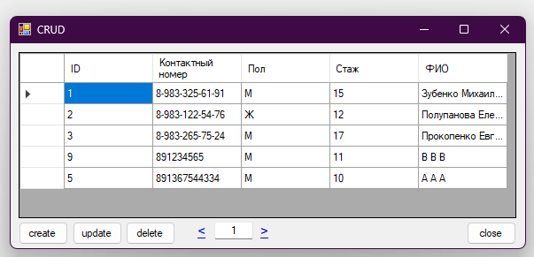

Рис. 1 – «Повар».

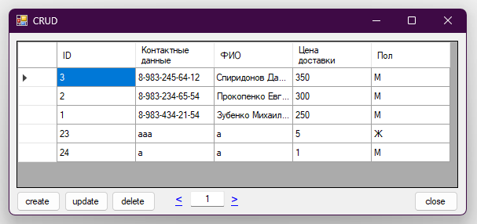

Рис. 2 – «Поставщик».

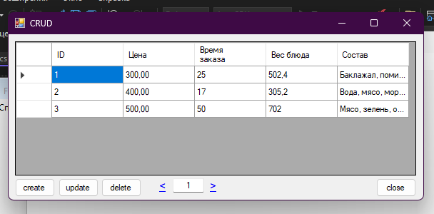

Рис. 3 – «Заказы».

Рис. 4 – «Продукты».

Рис. 5 – «Блюдо».

Рис. 6 – «Представление 1».

Рис. 7 – «Представление 2».

Рис. 8 – «Представление 3».

Рис. 9 – «Блюдо:Заказы».

Рис. 10 – «Блюдо:Продукты».

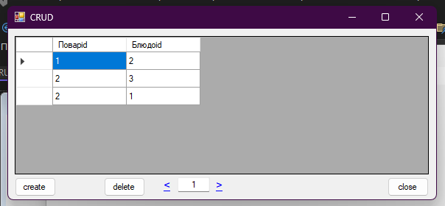

Рис. 11 – «Повар:Блюдо».

Рис. 12 – «Поставщик:Продукты».

1. Добавление новых записей в базу данных через Button(create). (см: Рис. 13, Рис. 14)

Рис. 13.

Рис. 14 – код Button(create).

1. Удаление записи из БД через Button(delete). (см: Рис. 15, Рис. 16)

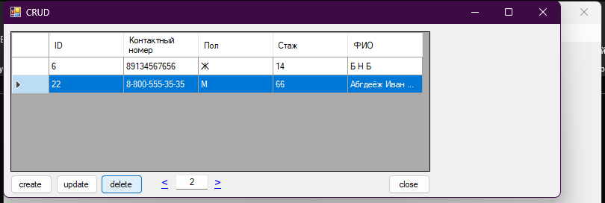

Рис. 15.

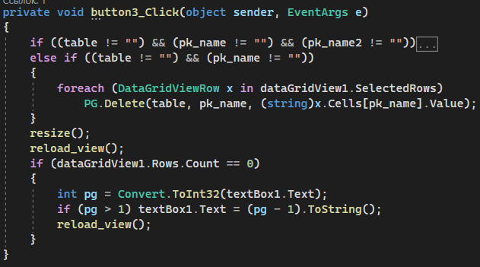

Рис. 16 – код Button(delete).

1. Изменение данных в записи БД через Button(update). (см: Рис. 17, Рис. 18)

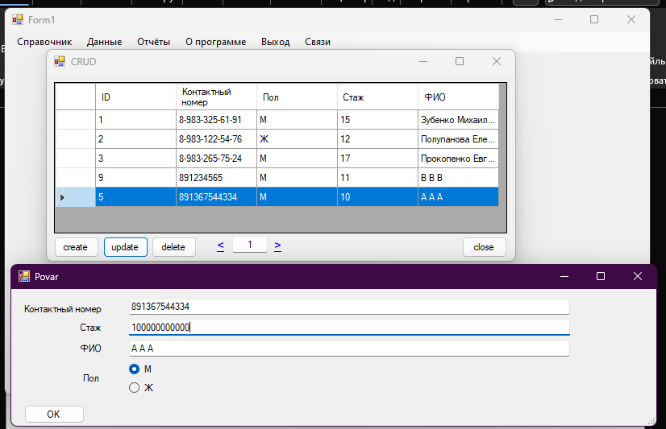

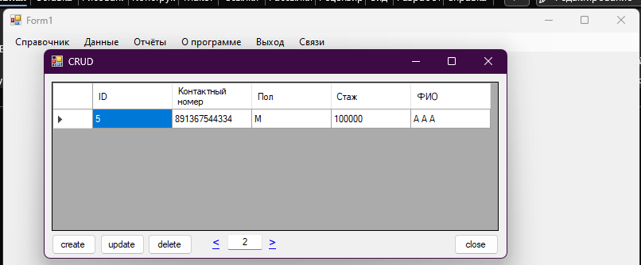

Рис. 17.

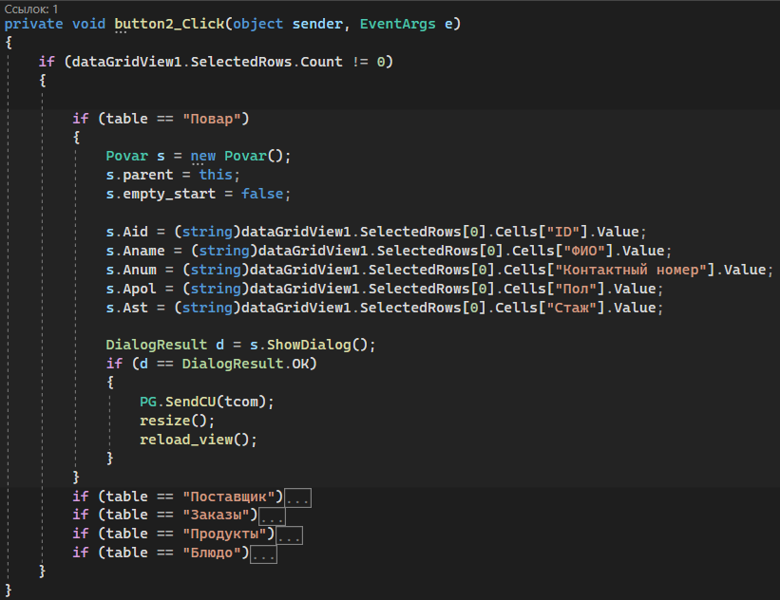

Рис. 18 – код Button(update).

1. Привязка таблицы, представления и переходной таблицы к форме. (см. Рис. 19)

Рис. 19.

1. Код разработанных форм. (см. Рис. 20, Рис. 21)

Рис. 20 – код переходной таблицы.

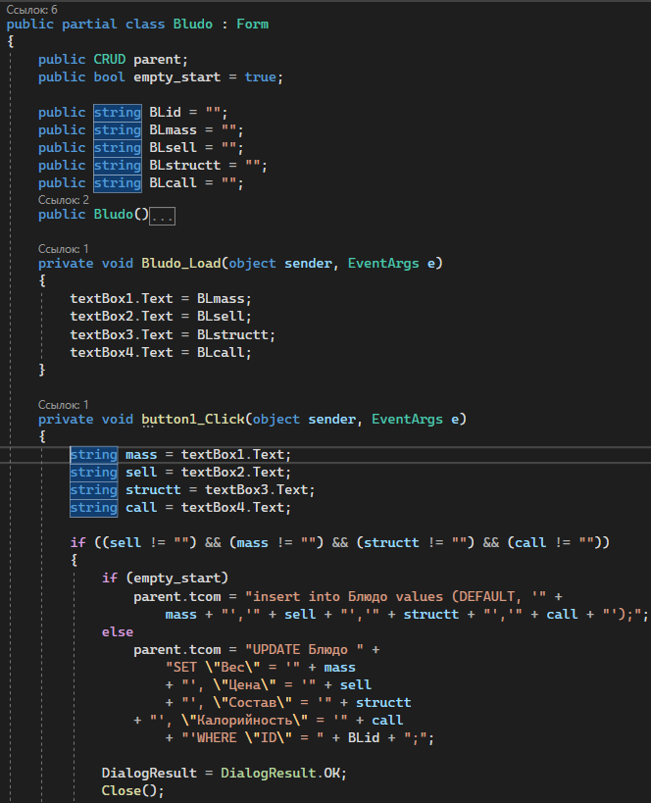

Рис. 21 – код таблицы.

**Вывод**: мы построили CRUD приложение для работы с базой данных PostgreSQL в MS Visual Studio 2023.